盈利为王——门店经营数据分析与盈利提升

课程背景
作为一个门店管理者，您有以下困惑吗：
门店盈利能力低下，做了很多努力，盈利一致没有改变，找不到改善的突破点？
门店亏损，做了很多改善动作没有效果？
门店指标很多，不知抓那个？
花了钱，没有带来相应的业绩回报，不敢再花钱？
不花钱，没有流量；花了钱，门店亏损，非常苦恼?
缺乏高盈利的门店，合作伙伴信心和员工信心不足？
经济下行和波动时刻，线下实体门店竞争越来越激烈，竞争对手不断在进步！在这样的环境下，还采用以前提升门店盈利的方法、工具，事实证明已经行不通了！门店管理团队需要与时俱进，建立闭环的盈利系统！更新门店盈利、管理、业绩提升的方法和工具，不断提升专业能力，才能完成目标，创造佳绩！
本次课程详细介绍了如何导入经营报表，门店经营的三大类指标——经营经营指标/健康指标/安全指标，提升盈利4步骤，亏损门店减亏6步骤，以及打造高盈利标杆门店3步骤！助力门店盈利，打造高盈利标杆门店！

课程收益：
● 掌握经营报表制定的6步骤和4大特点，精准核算成本与利润，提升门店经营透明度。
● 掌握提升盈利的4步骤和亏损门店减亏的6步骤，助力门店扭亏为盈，优化经营状况。
● 掌握门店经营的5大经营指标、5大健康指标和3大安全指标，全面诊断门店经营状况。
● 掌握打造高盈利标杆门店的3步骤，形成可复制经验，提升门店整体盈利能力。
● 掌握降低固定费和变动费率的8大方法，优化成本结构，增强门店盈利韧性。

课程特点：
★ 有效性：课程来源于个人和100家连锁门店盈利提升咨询项目经验；实战有效有针对性
★ 落地性：提供配套的落地工具，助力学习内容落地
★ 逻辑性：从报表制定，到利用报表提升门店盈利，形成闭环
★ 趣味性：课程安排大量实际场景，组织学员进行研讨、萃取、练习，让学员在快乐中学习

课程时间：2天，6小时/天
课程对象：老板、门店运营总监、区域总监、门店管理者、店长
课程方式：知识讲解、案例解析、视频学习、小组讨论互动等
课程工具清单：
序号 | 工具名称
工具1 | 经营报表模板
工具2 | 门店月度经营计划模板
工具3 | 科目定义工具
工具4 | 门店卓越运营标准
工具5 | 打造高盈利标杆门店工具
工具6 | 亏损门店预警机制

课程大纲
第一讲：盈利提升利器——门店经营报表制定
一、经营报表与财务报表
1. 经营报表5大科目：销售额、变动费、边界利润、固定费、经营利润
2. 经营报表5大基础公式
公式1：边界利润=销售额-变动费
公式2：经营利润=边界利润-固定费
公式3：经营利润率=经营利润/销售额
公式4：边界利润率=边界利润/销售额
公式5：变动费率=变动费/销售额
3. 经营报表与财务报表4方面差异
1）构建理念
2）应用对象
3）数据来源
4）报表设计
实战研讨：区分变动费/固定费
实战练习：经营报表指标计算

实战案例：门店财务报表
实战案例：门店经营报表
二、经营报表制定六步骤
1. 科目设计：一级科目、二级科目
2. 费用分类：变动费、固定费
3. 数据收集：财务、门店、人事、行政
4. 报表填写：时间、负责人
5. 数据分析：经营指标分析、健康指标分析、安全指标分析
6. 数据应用
实战案例：经营报表制定
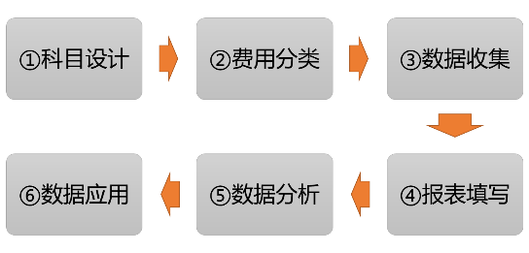
实战工具：科目定义模板/经营报表模板
三、经营报表四特点
1. 经营会计报表指导盈利
2. 经营会计报表简洁
3. 经营会计报表易懂/好用
4. 经营会计报表是培养店长经营能力的最有效工具

第二讲：门店经营三大类指标
指标一：经营指标
要点1：门店销售额：减去退货、顾客确认
要点2：门店变动费
1）产品成本（材料成本）
2）人员提成
3）促销费用
4）总部提成
5）其他变动非
要点3：边界利润
要点4：门店固定费：房租、水电、管理费行政费用/其他固定费
要点5：门店经营利润
要点6：经营指标核心3指标
1）门店销售额
2）变动费率
3）经营利润
实战案例：某上市公司标杆门店的经营指标
指标二：健康指标
要点1：人均销售额

计算公式：销售额/投入人数
标准案例：连锁药店：10—15万/人/月（连锁药店）
要点2：人均利润
计算公式：经营利润/投入人数
标准案例：连锁药店：1—2万/人/月（连锁药店）
要点4：坪效
计算公式：销售额/投入经营面积
标准案例：连锁药店：0.25万/平米/月（连锁药店）
要点4：门店损耗
计算公式：损耗额/销售额
标准案例：连锁药店：千分之3（连锁药店）
指标五：时效
计算公式：销售额/投入工时
标准案例：连锁药店：400/工时（连锁药店）
实战案例：某上市公司标杆门店的健康指标
实战计算：门店实际的健康指标
指标三：安全指标
要点1：盈亏平衡点销售额
计算公式：固定费/边界利润率
标准案例：连锁药店：5万（连锁药店）
要点2：保利点
计算公式：固定费/（边界利润率—目标经营利润率）
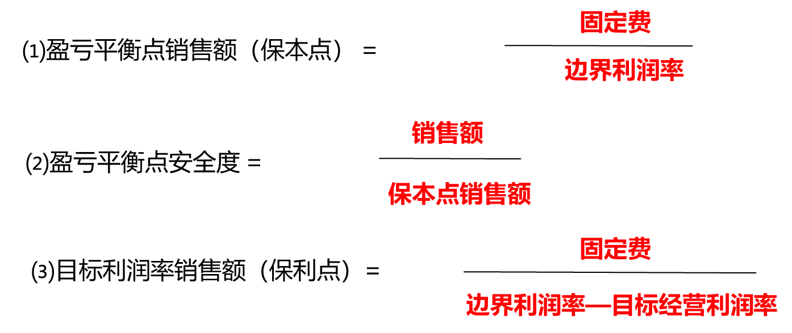
标准案例：连锁药店：10万（连锁药店，8%）
要点3：盈亏平衡点安全度
计算公式：实际销售额/盈亏平衡点销售额
标准案例：连锁药店：1.4（连锁药店）
实战案例：某上市公司标杆门店的安全指标
实战计算：门店实际的安全指标

第三讲：报表应用——门店盈利提升闭环
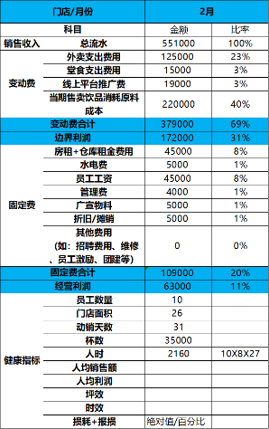
一、建立门店经营PDCA工作闭环
1. 门店月度经营计划制定3大要素
1）每月经营计划制定时间
2）每月经营制定工具模板
3）每月经营制定流程
实战案例：门店月度预算制定
实战工具：月度经营计划模板
2. 门店门店经营分析会举行3大关键点
1）经营分析会流程
2）经营分析会管理制度
3）5WHY分析法
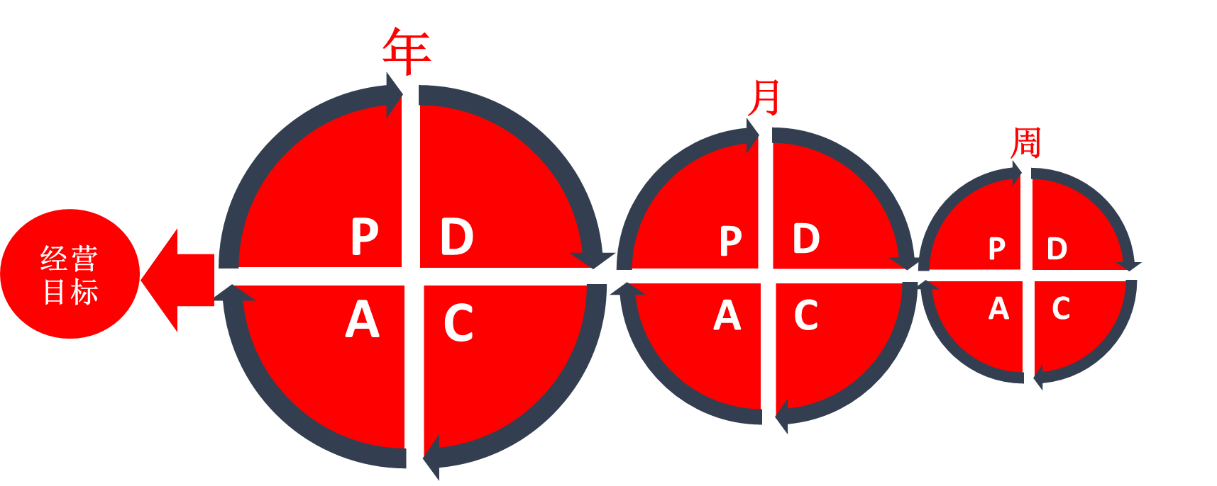
二、下降不必要的固定费
1. 下降门店固定费2大原则
1）固定费解决公司当下和未来产能问题
2）根据当下和未来的产能决定下降固定费科目
2. 下降门店固定费6大方法
1）检查门店健康指标，找到下降费用机会点
2）根据流量和公司要求匹配门店面积
3）减少不必要管理费用：节约水电等
4）减员增效，兼职员工
5）租金谈判小组减房租
6）减费用奖励
三、下降门店变动费率
1. 下降变动费率2大原则
1）变动费主要解决当下的销售额问题
2）变动费按照比例来管理
2. 下降变动费率5大方法
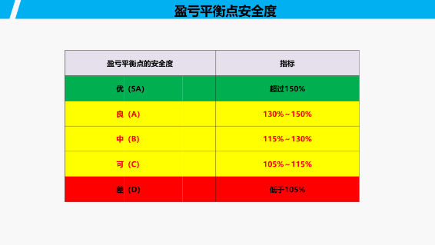
1）产品结构调整：增加高毛利产品的占比
2）推广费用有效使用
3）渠道结构调整
4）减小/取消低效变动费
5）找到驱动销售额的变动费科目
四、提升销售额
1. 门店销售额增长的原理：销售额=门店流量X转化率X平均客单价
2. 门店销售额增长方法
3. 门第销售额增长方法落地
实战案例：某门店业绩翻倍增长案例分析
工具应用：每月核心指标分析、连续三个月不活跃会员分析、业绩增长两大维度分解
实战研讨：提升门店流量/转化率/平均客单价方法

第四讲：门第盈利提升特别项目
一、亏损门店扭亏
1. 亏损门店扭亏2大关键点
1）建立预警机制：门店经营分类——红黄绿
2）建立扭亏工作小组以及工作机制
2. 门店亏损预警2大标准
1）利润率
2）盈亏平衡点安全度
3. 门店扭亏的6步骤
1）建立预警机制：门店经营分类——红黄绿
2）建立扭亏工作小组以及工作机制
3）下降不必要固定费
4）下降变动费率
5）提升销售额
6）减亏评估&人员奖励
二、打造高盈利标杆门店
1. 门店筛选，意愿优先
1）门店意愿
2）门店业绩
3）门店形象
2. 经验总结，形成手册
1）用户管理经验总结
2）团队管理经验总结
3）运营模式经验总结
3. 推广复制
1）以点带面
2）连点成线
3）连线成面
实战案例：某公司高盈利门店打造与复制案例分析
课程总结与课后工作任务布置

